SOLICITUD DE DESCUENTO

Cordial Saludo.

Por medio del presente medio electrónico dado por "serviciocliente-usta.custhelp.com" hago llegar al Departamento de Sindicatura de la Universidad Santo Tomas mi solicitud sobre la matricula para el periodo 2023-1. Identificándome como Luis Felipe Narvaez Gomez, cc. 1049652438 de Tunja; soy estudiante de la Facultad de Ingeniería de Sistemas y solicito la evaluación del posible descuento sobre la próxima matricula académica a nivel pregrado por el concepto de "promedio académico acumulado" en valor de 4.5 a fecha de elaboración de este mensaje.

Mis datos son:

Nombres: Luis Felipe

Apellidos: Narvaez Gomez

Cedula de ciudadanía: 1049652438

Facultad: Ingeniería de Sistemas.

Semestre: Octavo (8).

Código Estudiantil: 2312660

Correo electrónico estudiantil: luis.narvaez@usantoto.edu.co

Agradezco su atención a la presente y quedo atento de cualquier novedad con este asunto

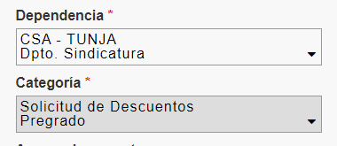

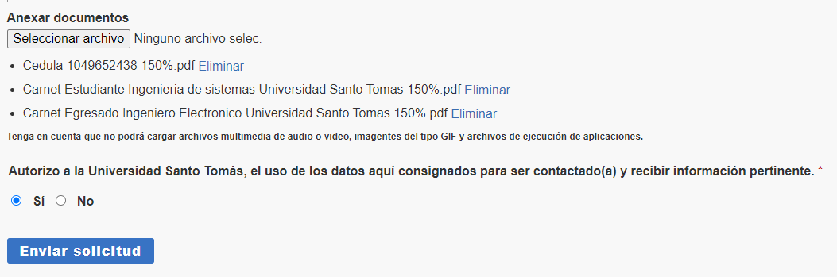

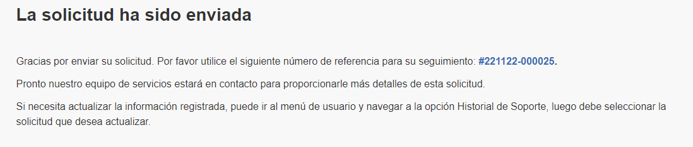

**La solicitud ha sido enviada**

Gracias por enviar su solicitud. Por favor utilice el siguiente número de referencia para su seguimiento: [**#221122-000025**](https://serviciocliente-usta.custhelp.com/app/account/questions/detail/i_id/42194)**.**

Pronto nuestro equipo de servicios estará en contacto para proporcionarle más detalles de esta solicitud.

Si necesita actualizar la información registrada, puede ir al menú de usuario y navegar a la opción Historial de Soporte, luego debe seleccionar la solicitud que desea actualizar.